Тема. Письмове додавання і віднімання багатоцифрових чисел.
Мета. Познайомити з прийомами письмового додавання и віднімання багатоцифрових чисел; закріплювати вміння розв’язувати задачі, коли використовуються прийоми письмового додавання та віднімання; закріплювати навички усних та письмових обчислювань; вправляти уміння в перетворенні іменованих чисел; формувати обчислювальні навички і вміння. Виховувати інтерес до вивчення історії рідного міста.
Хід уроку.
І. Організація класу.
(діти стоять біля парти, проговорюють)
Почався урок,
Скажемо пустощам – ні.
На уроках знання отримуй міцні.
Дихання спокійне,
Працюватиму, мов як.
Дзвоник, урок, праця.
(вчитель) – Готові, діти? - Так!
ІІ. Перевірка домашнього завдання. № 315, 316
- Назвіть відповідь виразу, який ви склали. ( 200 – (180:10) = 182)
ІІІ Повідомлення теми і мети уроку
(Звучить уривок з пісні Ю. Антонова «Есть улица Центральная»)
Говорю під тиху музику
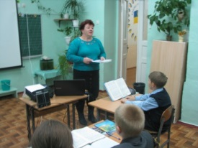
- Сьогодні я запрошую вас на оглядову екскурсію по одному із самих красивих міст України – Іллічівськ. (слайд)
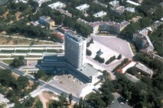
- Під час подорожі ми з вами ближче познайомимось з місцями, які часто бачимо, але не багато про них знаємо, повторимо правила письмового додавання і віднімання трицифрових чисел, виведемо алгоритм письмового додавання і віднімання багатоцифрових чисел. Ми будемо не просто знайомитися з містом, але і виконувати завдання, які будуть траплятися на кожній зупинці.
- Робота в зошиті.
Каліграфічна хвилинка.
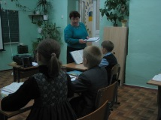
- Ітак, перша наша зупинка Приморський парк. Слайд
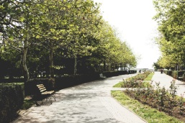
- Відкрийте зошити, перевірте правильність положення зошитів, порядок на столі, правильну посадку під час письма, відсутність зайвих предметів.
Підготуємо наші руки до письма (фізхвилинка для рук)
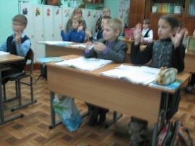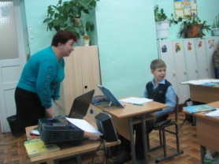
- Запишіть число, класна робота. Пропишіть каліграфічно дані числа в один рядок через клітинку. Після написання на полях поставте позначки: каліграфічно – к., не каліграфічно – н. к., не дуже каліграфічно – н. д. к.
783,784,785 слайд
Математичний диктант
- Наша екскурсія триває. І наступна зупинка біля глобусу і писанки, які вночі виглядають просто казково.
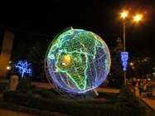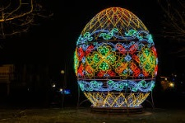
- Запишіть тільки числа, які почуєте.
- Роком народження міста Іллічівськ вважають 1973 рік
- В місті 31 вулиця, 12 провулків, 1 бульвар, 1 площа
- Населення міста 72 000 осіб.
- Кількість дітей 34 400 осіб, пенсіонерів 22 000 осіб.
- В місті 10 шкіл, де навчаються 10 000 учнів.
- В бібліотеках міста нараховується 400 000 томів.
- 4 156 світильників.
- 191 км заасфальтованих доріг.
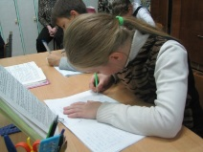
- Робота з багатоцифровими числами
- Підкресліть найбільше та найменше 5-ти цифрові числа в математичному диктанті
- Запиши сусідів числа 70 000 (69 999, 70 001)
- Запиши кількість сотень в числі 4 156 (41 сот.)
- Переведіть 191км = …м (191 000 м)
- Робота з масштабом
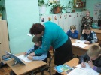
- Наша екскурсія триває. Я хочу провести вас по вулиці, яку добре знаю і на якій живу багато років. Це вулиця Паркова. Слайд
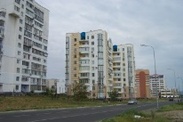
Порахуйте довжину вулиці Паркова, якщо на карті вона простягається на 25см, а масштаб карти 1см=100 м
1см = 100 м
25см = ? м
100х25 = 2500 м = 2км 500м
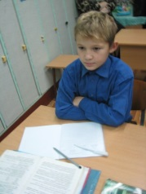
ІV. Первинне сприйняття та усвідомлення нового матеріалу
- Я живу на вулиці Парковій з 1994року. Порахуйте, будь ласка, скільки років і днів я вважаю Паркову рідною вулицею.
Запис в зошитах з коментуванням
2014-1994=20 років
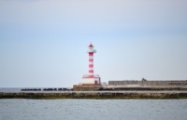
- Іллічівський маяк будували 14 600 днів, працює він уже 3 280 днів. Скілько всього днів витрачених на будівництво і днів, коли працює маяк?
14 600+3 280 = 17 885 днів
- Отже, поясніть алгоритм додавання і віднімання багатоцифрових чисел. Прочитайте в підручнику.
Фізхвилинка Австралійський дощ
- Поки ми з вами гуляли, почався дощ. Заховатися ми можемо в альтанці Молодіжного парку, до якого як раз підійшли. Давайте трохи відпочинемо. Слайд
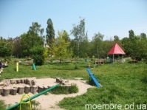
- Самостійна робота
- Цієї осені відбулося урочисте відкриття нової пам'ятки Іллічівська - величезних сходів під назвою Приморська. Тут вас чекає робота з багатоцифровими числами.
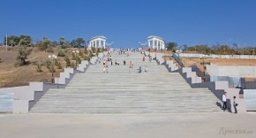
№318, с.51
а) з коментуванням
45 374+8 406=53 780 5 478 – 2 349=3 129
б) робота на дошці (фронтально)
3 575+75 431=79 006 75 431 – 3 575=71 856
V. Робота з задачами.
- Наступна наша зупинка – Палац спорту «Юність».
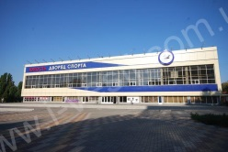
- Палац спорту був відкритий у 1979 році. Порахуйте скільки років працює Палац. Запишіть приклад.
2014 – 1979 = 35 років
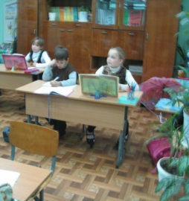
На дошці № 320
Було – ? кг
Вивезли – 7 250 кг
Залишилось – ?, на 3 240 кг менше, ніж
Розв’язання
- 7250 – 3240=4010 (кг) – залишилось;
- 4010+7250=11260 (кг)
Відповідь: 11260 кг було.
V. Узагальнення та систематизація знань
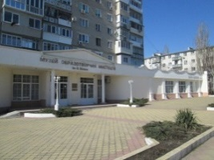 слайд
- Музей витончених мистецтв ім. А. Бєлого був відкритий у 1978 році. Порахуйте, скільки років музею. (2014 – 1978=36)
- Уявимо, що ми зараз за вами підемо в кінотеатр. Як ви думаєте про що буде фільм? Вірно, про рідне місто Іллічіськ. (Діти дивляться слайд – шоу про місто)
- Складіть і самостійно запишіть 2 приклади на додавання і віднімання багатоцифрових чисел.
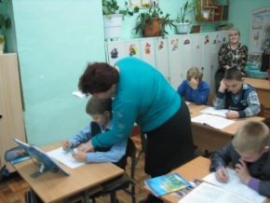
VI. Підсумок уроку.
- Ось і закінчилась наша екскурсія містом. То скажіть, як ми додаємо і віднімаємо багатоцифрові числа.
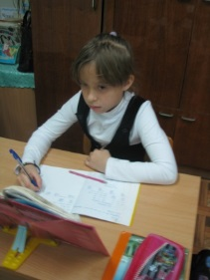
VIІ. Домашнє завдання
№322, 323 (задача вирішується за виразом a+(a+b)

